Міністерство освіти і науки України
Кременчуцький національний університет
імені Михайла Остроградського
Навчально-науковий інститут електричної інженерії
та інформаційних технологій

Кафедра автоматизації та інформаційних систем

НаВчальна дисципліна
«Алгоритми та структури даних»

Звіт
З лабораторної роботи №1

Виконав
студент групи КІ-24-1
Яцентюк Є. О.

Перевірив
доцент кафедри АІС
Сидоренко В. М.

Кременчук 2025

Тема: Налагоджування та робота у Python+PyCharm+Git-GitHub середовищі
Мета: швидкий старт для роботи із системою контролю версій (СКВ) Git, віддаленим репозиторієм GitHub та для роботи з інтерпретатором Python у середовищі IDE PyCharm під контролем Git.

Хід роботи
Створення акаунта на GitHub та налаштування доступу
- Зареєструвався на GitHub, зайшов в організацію і створив там репозиторій зі своїм прізвищем та ім’ям. (рис.1).
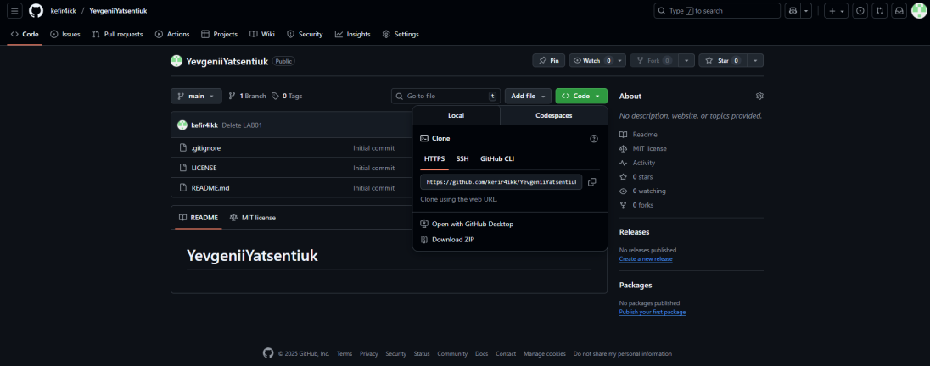
Рисунок 1 – “Репозиторій на GitHub”

Встановлення та налаштування IDE PyCharm
- Встановив інтерпретатор python 3.13.
- Скачав та інсталював IDE PyCharm, створив проект та зв’язав його з репозиторієм на GitHub. (рис.2).
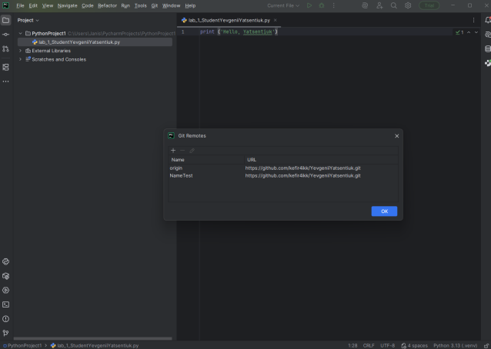
Рисунок 2 – “Зв’язаний репозиторій в PyCharm”

Створення Python коду та коміт
- Створюємо легенький код у нашому створеному проекті з фразою “Привіт, Прізвище”.
- Комітимо файл до локального репозиторію.(рис.3)
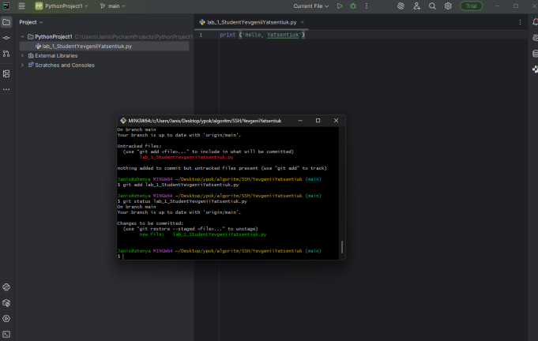

Питання та відповідь:
1. Що таке IDE PyCharm?

PyCharm — це інтегроване середовище розробки (IDE) для Python, яке надає інструменти для написання, відладки, тестування та керування проєктами.

2. Що таке система контролю версій (СКВ) і для чого вона призначена? У чому різниця між SVN і GIT?

СКВ — це система, яка зберігає історію змін у файлах та дозволяє кільком людям працювати над одним проєктом.
Відмінність:
SVN — централізована система: є один головний сервер.
Git — розподілена система: кожен користувач має повну копію репозиторію.

3. Що відбувається унаслідок виконання команди git add .?

Команда додає всі змінені файли до індексу (staging area), готуючи їх до commit.

4. Що відбувається унаслідок виконання команди git commit?

Створюється новий коміт — знімок (snapshot) файлів, які були додані в staging area. Історія проєкту оновлюється.

5. Якою Git-командою виконується розміщення локальної копії Git-репозиторію на GitHub?

Зазвичай використовується команда: git push
Або при першому завантаженні з прив’язкою до конкретної гілки: git push -u origin main

